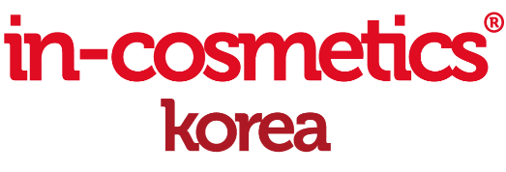

In-Cosmetics Korea 2023
韩国首尔化妆品及个人护理品原料展览
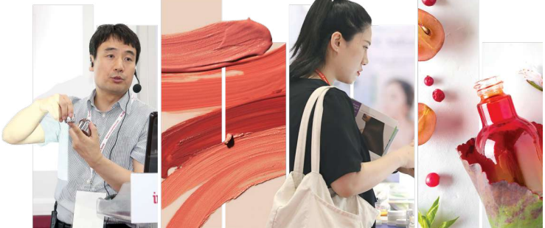

展会时间：2023年7月12日 ~ 7月14日
展会地点：韩国COEX首尔会议中心
官方网站：www.korea.in-cosmetics.com
主办单位：励展博览集团Reed Exhibitions
展会概况：
2023年韩国首尔化妆品及个人护理原料展览会（In-Cosmetics Korea），展会时间：2023年07月12日~07月14日，展会地点：韩国COEX首尔会议中心，主办方：励展博览集团，举办周期：一年一届，展会面积：15000平米，参展观众：50000人，参展商数量及参展品牌达到800家。

韩国国际化妆品原料展（in-cosmetics Korea）是韩国唯一一个针对个人护理产品原料产业的专业展会。
在韩国化妆品协会（KCA）的大力支持下，为期三天的韩国国际化妆品原料展致力通过高度精准的展会平台，帮助参展公司开拓蓬勃发展中的韩国化妆品市场。韩国国际化妆品原料展将吸引来自全韩国美容业者（包括配方师、实验室及研发专业人士和采购经理等）到场，参观寻找最新产品并与供应商建立策略合作关系。
韩国是亚洲第三大化妆品市场， 而且自 2009 年以来一直保持稳定增长。 韩国拥有 1,500 多家化妆品厂商，人均护肤品和男性美容产品消费额全球最高， 这个利润丰厚的成熟市场无疑为原料供应商提供了巨大商机。

K-beauty产品市场在2021年被评估为103亿美元，预计到2026年将达到208亿美元以上，在2021年和2026年之间以11.3%的年复合增长率发展。然而，消费者的行为变化很快，天然和可持续的美容被放在议程的首位，个人护理制造商正面临着未知的挑战。毫不奇怪，这个巨大的市场背后的研究人员和产品创造者们创意的力量在韩国化妆品展上出现，以寻找新的成分、创新技术，并亲自发现解决方案。

上届展后回顾：
独立访客出席率： 总人数（包括重访客户）：
8519 9878
Day 1: 3395 Day 2: 3338 Day 3: 1786
韩国本地观众 VS 国际观众:
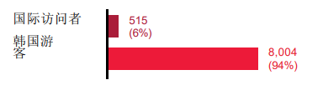
国家及来客人数：
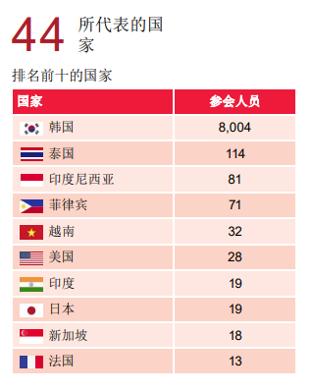
按照公司活动分类 & 职能分化的访客：
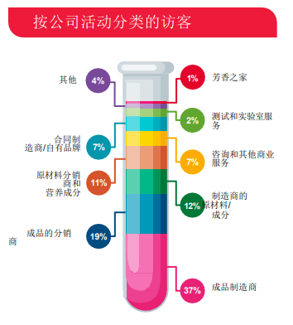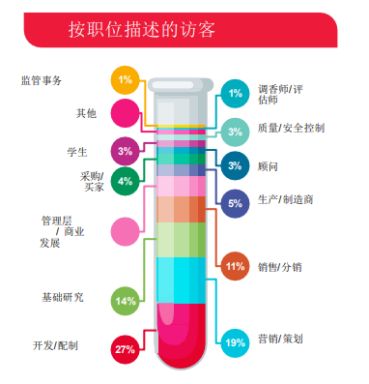
观众感兴趣的展品范围：
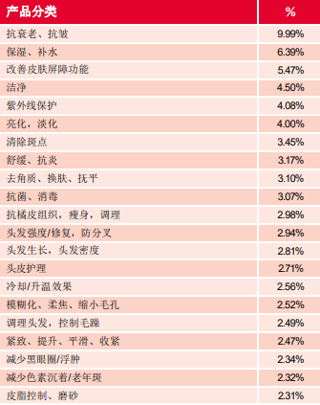

参展商类型：
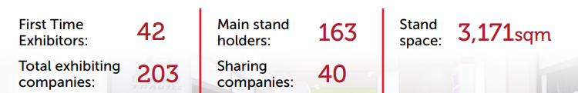

参展商地区分布：
本次展会由来自23个国家的展商参与，前10名国家和参展商数量如下：
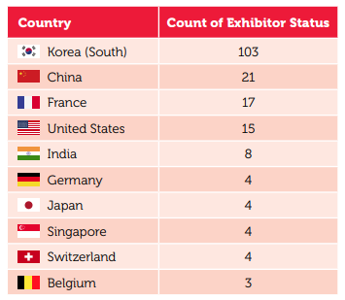

展品范围：

原料: 化妆品及个人护理用品，化妆品及个人护理用品的原材料、配料,精油产品等原材料或配料

个人护理展品: 护发、洗发、洁面、护肤、防晒、口腔护理、沐浴产品、彩妆

周边: 实验室及产品研发、检测机构的最新技术和成果 ,化妆品，美容美发行业的相关专业人员, 化妆品及原料的经销商，制造商，批发商，出口商，顾问，研发人员

参展价格：
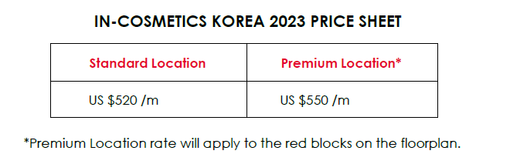

参展联络：
闫雪Shirley T: 010 5933 9164 F: 13910816419 E: shirley.yan@reedexpo.com.cn

